Gävle Kommunarkiv
Byggnadsnämnden i Gävle
Protokoll 1899
Den 8 Juli
Tomt No 174 i 2a kv
Till Nämnden hade ingifvits en så lydande ansökning:
Bil§225a
Anhålles om tillstånd att med frångående
af den af Nämnden den 30 Mars 1899 fastställda
ritningen till verkstadsbyggnad å tomten
No 174 i 2 qv. få utföra densamma i enlighet
med nu företedd ny ritning
Gefle den 7 Juli 1899
O. Pettersson
Gm Gösta Ångman
Bil§225b
Byggmästaren O. Pettersson anhåller om tillstånd
att med frångående af en af Nämnden den 30 sistl.
Mars fastställd ritning till verkstadsbyggnad å tom-
ten No 174 i andra qvarteret och att nu få fastställelse
af ritning i ett blad jemte kopia till verkstadsbygg-
nad af sten i två våningar.
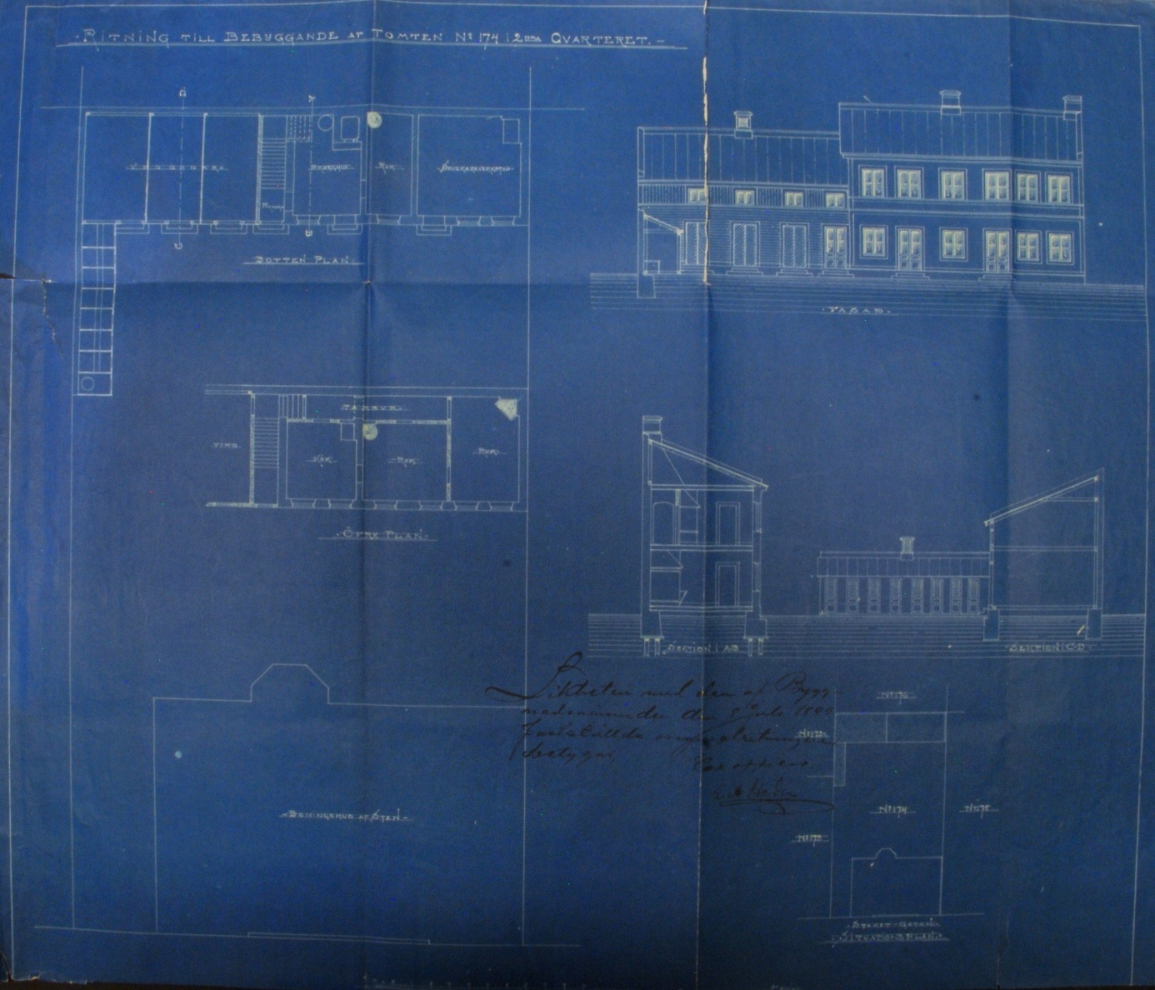
Ritning 7

Gävle Kommunarkiv
Byggnadsnämnden i Gävle
Protokoll 1900
Den 23 Mars
§51
Tomt No 173 i 2a kv
Till Nämnden hade ingifvits en så lydande ansökning:
Bil §51
Till Byggnadsnämnden i Gefle
Anhålles vördsamt om fastställelse
af bifogad ritning jemte kopia för uppförande
af en mindre stenhusbyggnad inom egen-
domen No 173 i 2dra qr.
Gefle den 13 Mars 1900
C.O. Carlstedt

Utlåtande:
Målarmästaren C.O. Carlstedt anhåller om
fastställelse af ritning i två blad jemte kopia för
en tvåvånings stenhusbyggnad med källare och
vindsrum att uppföras inom egendomen No 173 i 2 qv.
Byggnaden, som är förlagd med ????????fasad
mot Norra Kaplansgatan, är 11 mtr lång 10.3 mtr
bred, 13.5 mtr hög från marken till taknocken och
9.5 mtr hög till takfoten, innehåller i bottenvåning
en förstuga samt målareverkstad, i våningen
en tr upp, förstuga, tambur, tre rum och kök samt
uti vinden två rum, kontor etc.
Mot angränsande tomt Nr 172 är byggnaden för-
sedd med brandmur.
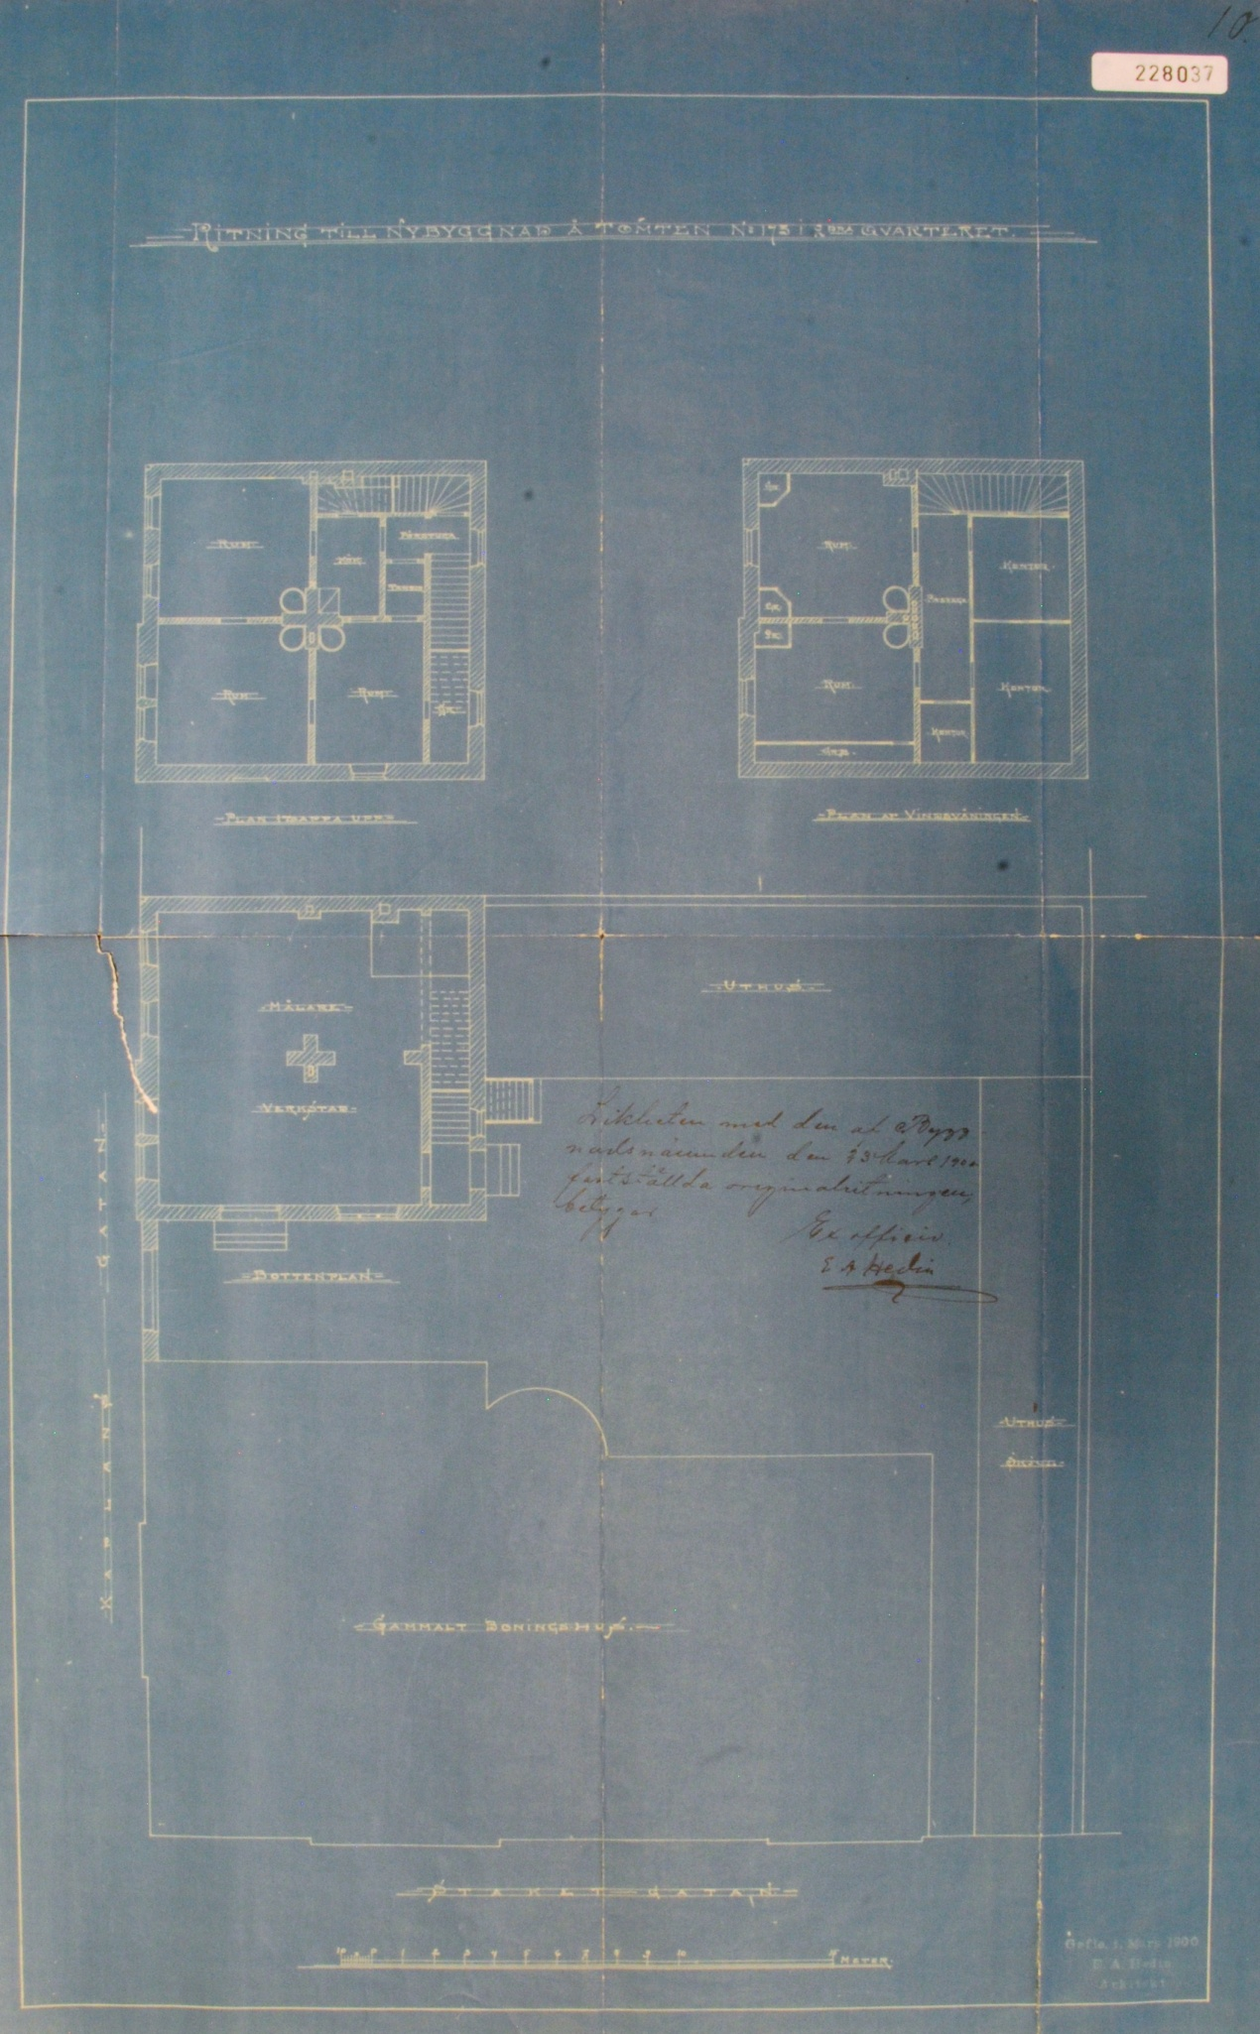
Ritning 10.
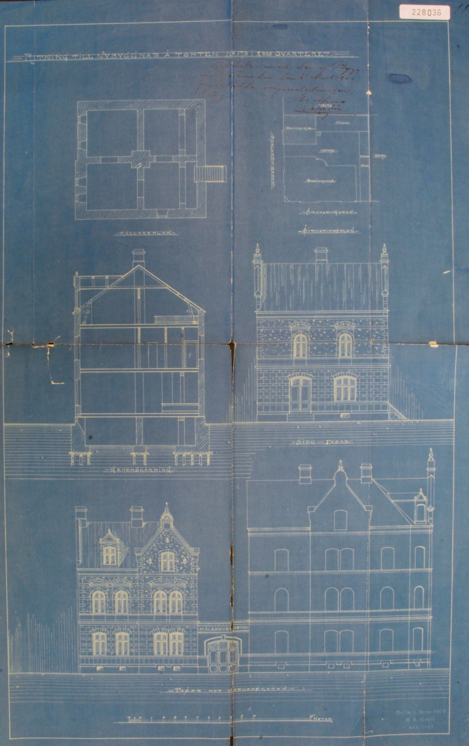
Ritning 11
Gävle Kommunarkiv
Byggnadsnämnden i Gävle
Protokoll 1900
Den 28 September
§242
Tomt No 173 i 2a kv
Till Nämnden hade ingifvits en så lydande ansökning:

Bil 242a
Anhålles vördsamt om tillstånd med frångående
af den af Nämnden den 23 sistl. Mars fastställde ritningen
för tillämnad nybyggnad å tomten Nr 173 i 2.dra qvarteret att
få utföra samma byggnad efter här bifogad ny ritning.
Som ansvarig byggmästare har jag antagit bm
L.J. Pettersson härstädes.
Gefle den 3 sept 1900
C.O. Carlstedt
Att jag åtagit mig ofvanstående ansvar erkännes
Gefle som ofvan
L.J. Pettersson

Bil 242b
Målaremästaren C.O. Carlstedt anhåller om
tillstånd att med frångående af förut faststäld
ritning för uppförande af ny stenhusbyggnad
å tomten No 173 i 2.dra qvarteret samt att nu få
utföra tillbyggnad af det förutvarande stenhuset
i enlighet med företedd ny ritning i två
blad jemte kopior.
Den föreslagna nybyggnaden som är
förlagd mot N. Kaplansgatan, mellan det
förutvarande boningshuset och angränsande
tomt No 172, har enahanda höjd som nyss
nämnde boningshus eller tre våningar
samt vindsvåning och innehåller sex
rum, tre kök, tamburer, målareverkstad,
källare mm. Mot Kaplansgatan är bygg-
naden försedd med ett 0,30 mtr framskj-
utande parti, som i vindsvåningar afslu-
tas med en frontespis i likhet med förut-
varande å byggnadens båda fasader an-
ordnade framsprång.
Anmälan om ansvarig byggmästare
bifogas.
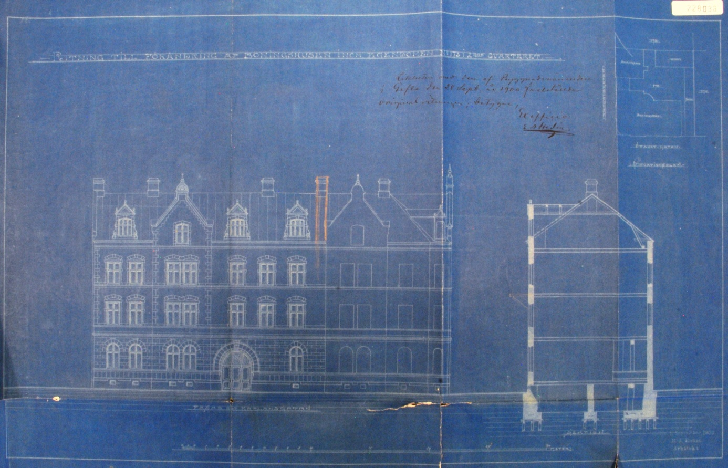
Bild 13

